幾點整
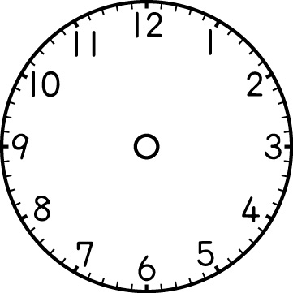
長針指著 ，
126

短針指著 ，
1

就是（ 1 ）點整。

長針指著 ，
12

短針指著
2

就是（ 2 ）點整。

長針指著 ，
126

短針指著 ，
3

就是（ ）點整。

長針指著 ，
12

短針指著
4

就是（ ）點整。

長針指著 ，
126

短針指著 ，

就是（ ）點整。

長針指著 ，
12

短針指著

就是（ ）點整。

長針指著 ，
126

短針指著 ，

就是（ ）點整。

長針指著 ，

短針指著 ，

就是（ ）點整。

長針指著 ，

短針指著 ，

就是（ ）點整。

長針指著 ，

短針指著

就是（ ）點整。

長針指著 ，

短針指著 ，

就是（ ）點整。

長針指著 ，

短針指著 ，

就是（ ）點整。

幾點半也就是幾點30分
長針指著 ，
6

短針指在 和 的中間，
1
2
就是（ 1 ）點（ 半 ），
也就是（ 1 ）點（ 30 ）分。
長針指著 ，
6

短針指在 和 的中間，
2
3
就是（ 2 ）點（ 半 ），
也就是（ 2 ）點（ 30 ）分。

6
長針指著 ，
3
4
短針指在 和 的中間，
就是（ ）點（ 半 ），
也就是（ ）點（ 30 ）分。
長針指著 ，
6

短針指在 和 的中間，

5
就是（ ）點（ 半 ），
也就是（ ）點（ 30 ）分。

長針指著 ，
6

短針指在 和 的中間，

6
就是（ ）點（ 半 ），
也就是（ ）點（ 30 ）分。
長針指著 ，
6

短針指在 和 的中間，

7

就是（ ）點（ ），

也就是（ ）點（ ）分。

長針指著 ，
6

短針指在 和 的中間，

8

就是（ ）點（ ），

也就是（ ）點（ ）分。
長針指著 ，
6

短針指在 和 的中間，

9

就是（ ）點（ ），

也就是（ ）點（ ）分。

長針指著 ，
6

短針指在 和 的中間，

就是（ ）點（ ），

也就是（ ）點（ ）分。
長針指著 ，
6

短針指在 和 的中間，

就是（ ）點（ ），

也就是（ ）點（ ）分。

長針指著 ，

短針指在 和 的中間，

就是（ ）點（ ），

也就是（ ）點（ ）分。
長針指著 ，

短針指在 和 的中間，

就是（ ）點（ ），

也就是（ ）點（ ）分。

